3 Лабораторная работа №3

«Исследование транзисторов и ключевых схем на биполярных и униполярных транзисторах»

3.1 Цель работы

Экспериментальные исследования характеристик биполярных и униполярных транзисторов и ключевых схем. Приобретение практических навыков измерения электрических параметров и регистрации временных диаграмм с помощью электро- и радиоизмерительных приборов.

3.2 Постановка задачи

3.2.1 А. Создать на рабочем поле симулятора схему для измерения ВАХ биполярного n-p-n транзистора (рис.2.3). Тип транзистора и напряжение источника питания выбирается согласно варианту. В качестве источника входного сигнала использовать источник напряжения 1,5 В и потенциометр POT-HG. Снять зависимость тока Iб базы от напряжения Uбэ база-эмиттер. Входной ток изменять от 0 до 500 мкА.

3.2.2 Снять зависимость тока коллектора Iк от тока базы Iб и определить коэффициент усиления транзистора по току β .

3.2.3 В. Создать на рабочем поле симулятора схему транзисторного ключа (инвертора) на n-p-n транзисторе. Тип транзистора выбирается согласно варианту.

3.2.4 Подключить на вход ключа генератор прямоугольных импульсов, а выход ключа соединить со входом 2-го канала осциллографа. Первый вход осциллографа подключить к генератору прямоугольных импульсов. Амплитуду импульсов установить равной 3В, форма импульсов – меандр. Длительности передних и задних фронтов – 1 мкс. В качестве нагрузки применить резистор сопротивлением 20 кОм.

3.2.5 Снять осциллограммы входных и выходных импульсов при частотах прямоугольной последовательности 10, 50 и 100 кГц. Измерить время задержки переключения ключа при переходе из режима отсечки в насыщение и обратно.

3.2.6 Создать на рабочем поле симулятора схему транзисторного ключа (инвертора) на КМОП-транзисторах (см. рисунок Приложения Б). Для этой цели использовать транзисторную пару 2SJ118 и 2SK1058.

3.2.7 Повторить пп. 4.5 и 4.6 для инвертора на КМОП-транзисторах.

3.2.8 Измерить величину потребляемого тока при изменении частоты переключения инвертора от 10 до 100 кГц.

3.3 Ход работы

3.3.1 В рабочем пространстве симулятора была построена схема для измерения ВАХ транзистора (Рисунок 3.1). Была снята зависимость тока базы Iб от напряжения база-эмиттер Uбэ (Таблица 3.1).

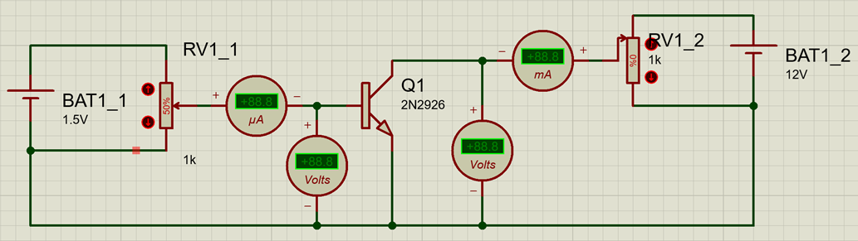

Рисунок 3.1 – Схема снятия ВАХ транзистора

1 – Зависимость силы тока базы от напряжения база-эмиттер

|  |  |
| --- | --- |
| Сила тока базы Iб, мкА | Напряжение база-эмиттер Uбэ, В |
| 11,8 | 0,7 |
| 62,9 | 0,75 |
| 272 | 0,8 |
| 474 | 0,83 |

3.3.2 Снята зависимость тока коллектора от тока базы. Определён коэффициент усиления транзистора по току β.

3.3.3 На рабочем столе симулятора создана схема транзисторного ключа (инвертора) на n-p-n транзисторах.

3.3.4 К составленной схеме добавлен генератор прямоугольных импульсов. Рисунок 3.2 отображает получившуюся схему.

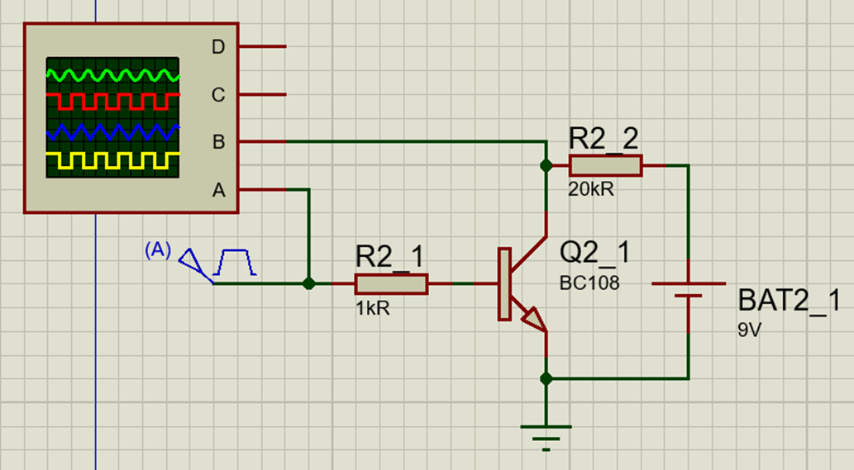

Рисунок 3.1 – Схема инвертора на n-p-n транзисторе

3.3.5 Были сняты осциллограммы входных и выходных импульсов при разных частотах генератора (Рисунки 3.3 – 3.5). На основе осциллограмм были определены задержки при переключении транзистора из режима отсечки в режим насыщения.

2 – Время переключения n-p-n транзистора при разных частотах генератора

|  |  |
| --- | --- |
| Частота генератора, кГц | Время переключения, нс |
| 10 | 0,1 |
| 50 | 0,2 |
| 100 | 0,3 |

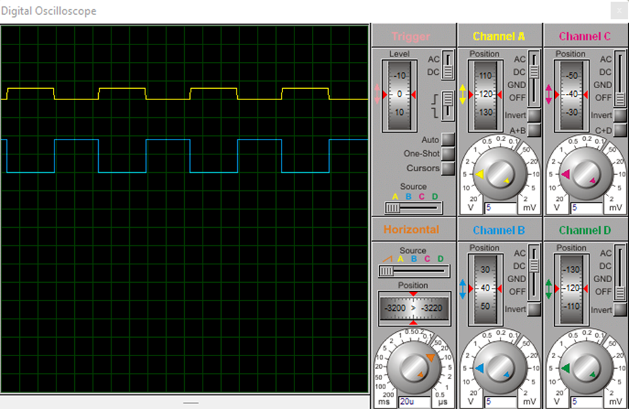

Рисунок 3.2 – Осциллограмма инвертора на n-p-n транзисторе (10 кГц)

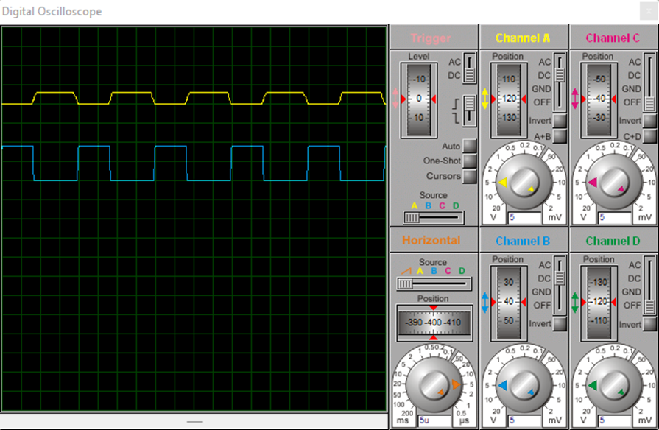

Рисунок 3.4 – Осциллограмма инвертора на n-p-n транзисторе (50 кГц)

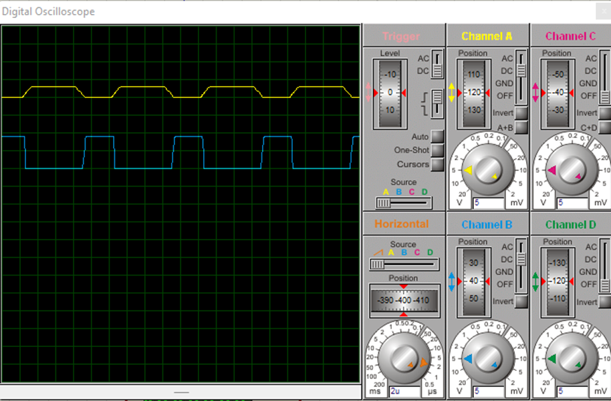

Рисунок 3.5 – Осциллограмма инвертора на n-p-n транзисторе (100 кГц)

3.3.6 На рабочем столе симулятора была создана схема транзисторного ключа на КМОП-транзисторах (Рисунок 3.6).

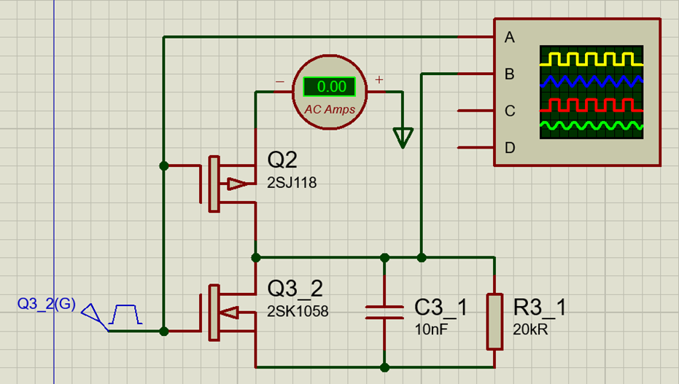

Рисунок 3.6 – Схема инвертора на КМОП-транзисторах

3.3.7 Со схемы инвертора на КМОП-транзисторах были сняты осциллограммы входных и выходных импульсов при разных частотах генератора (Рисунки 3.7 – 3.9). На основе приведённых осциллограмм были определены задержки при переключении транзистора из режима отсечки в режим насыщения и наоборот (Таблица 3.2).

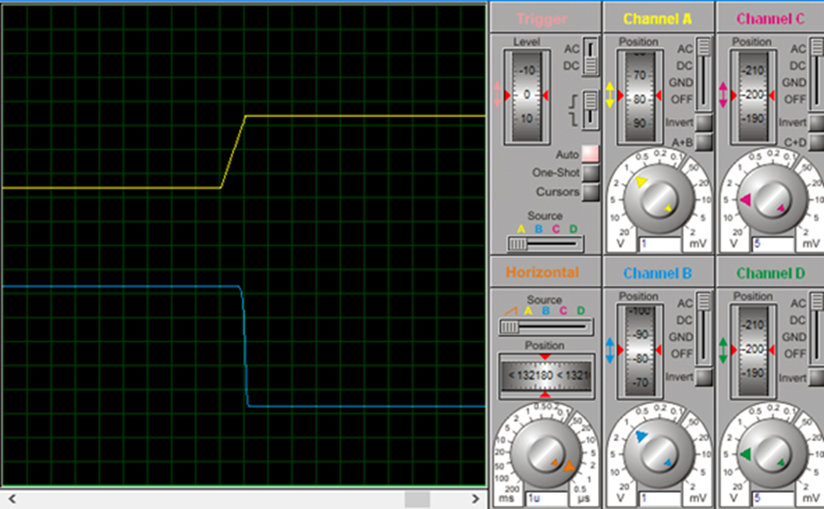

Рисунок 3.7 – Осциллограмма инвертора на КМОП-транзисторах (10 кГц)

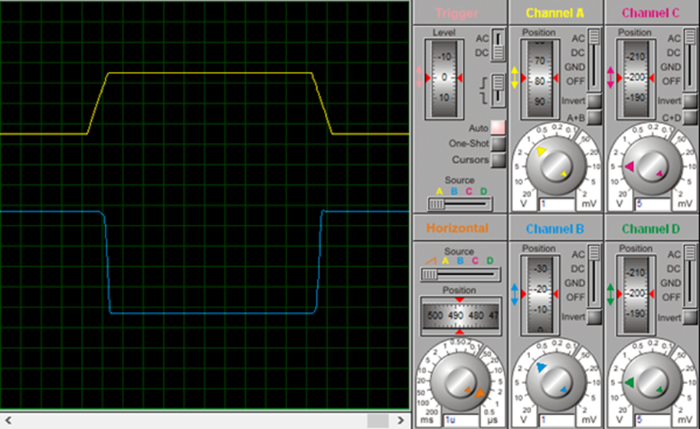

Рисунок 3.8 – Осциллограмма инвертора на КМОП-транзисторах (50 кГц)

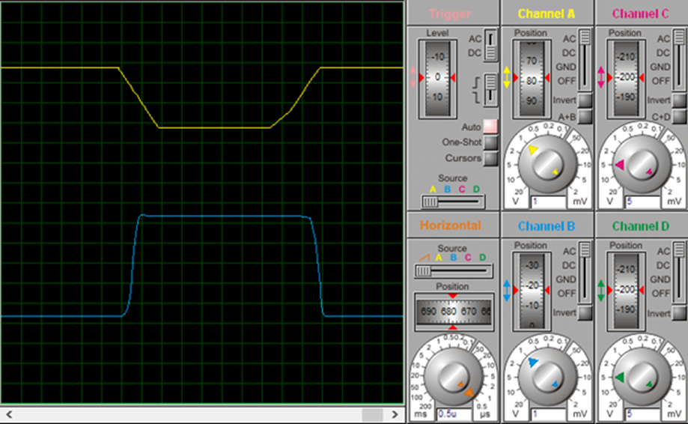

Рисунок 3.9 – Осциллограмма инвертора на КМОП-транзисторах (50 кГц)

3 – Время переключения КМОП-транзистора при разных частотах генератора

|  |  |
| --- | --- |
| Частота генератора, кГц | Время переключения, нс |
| 10 | 0,2 |
| 50 | 0,5 |
| 100 | 0,6 |

Вывод

При выполнении данной лабораторной работы были получены навыки построения схем с использованием n-p-n и КМОП-транзисторов. Также в ходе выполнения работы было сделано несколько выводов:

1. По составленным графикам ВАХ определено, что напряжение на коллекторе-эмиттере при повышении силы тока возрастает, но при прохождении определённой точки рост напряжения замедляется.

2. Приведённые ранее в таблицах результаты исследований показывают основные отличия КМОП от n-p-n транзисторов. Таким образом сделан вывод, что хоть время переключения у КМОП-транзистора выше, но стоимость производства и количество потребляемой энергии значительно ниже в сравнении с n-p-n транзисторами.